La classification des roches
Exp : 2.9

Sciences

Présenté à :
Daniel Blais

Par :
Émilie Bourque
(Anaïs Boily)

MSI 2

ESV

2017-10-19

Groupe : 02

Observation : S’il y a des différentes roches ont va parler de type de roches.
But : Identifier parmi quelques roches des roches sédimentaires
Interrogation : Parmi ces roches quelles sont les roches sédimentaires ?
Hypothèse : Je suppose que les inconnus # 71, 73 et 86 sont sédimentaires.
Matériel : microscope ou Ipod et inconnus # 51, 53, 55, 71, 73, 84,85 et 86.
Manipulation : 1- Je prends une photo des roches.

Résultats :
Les roches sédimentaires
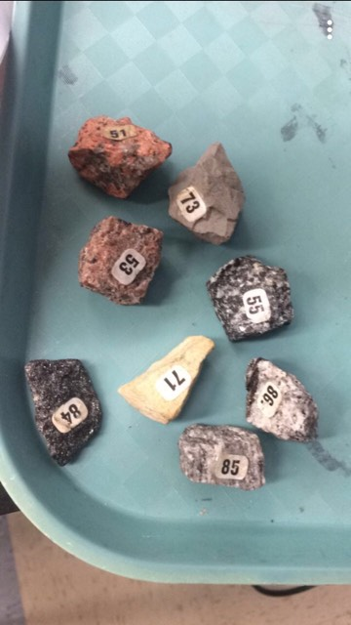

inconnus | propriétés
# 51 | Non sédimentaire
# 53 | Non sédimentaire
#55 | Non sédimentaire
#71 | Sédimentaire
#73 | Sédimentaire
#84 | Non sédimentaire
#85 | Non sédimentaire
#86 | Non sédimentaire

Analyse : D’après mes résultats, les inconnus # 71 et 73 sont des roches sédimentaires.
Conclusion : Mon hypothèse est fausse car l’inconnu #86 n’est pas sédimentaires.

